Einfügen eines BDK Mail Kontos bei Outlook 365.

Problem: Outlook verlangt eine vollständige E-Mail Adresse wie z.B. „test.testmann@bdk.de“, vorgesehen ist aber die Verwendung eines Benutzernamens wie „test.testmann“

Wenn man über Microsoft Outlook *Datei -> Kontoeinstellungen -> E-Mail -> Neu…* ein neues E-Mail-Konto einrichten will, kann nur eine E-Mail-Adresse eingegeben werden statt eine Benutzernamens.

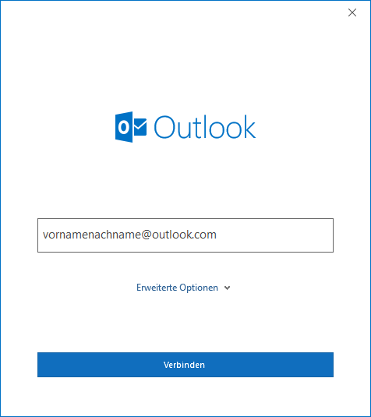 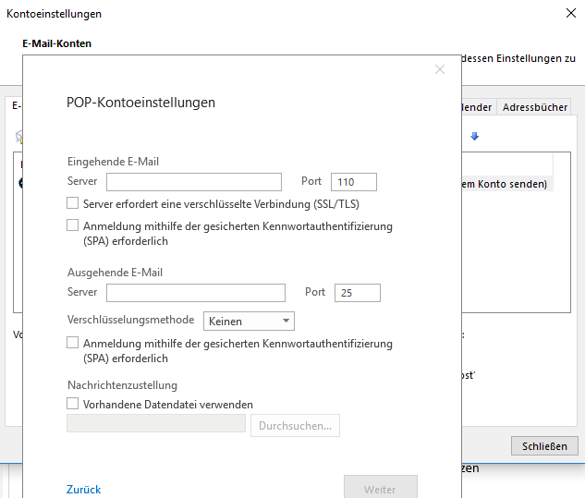

Das führt zu Fehlermeldungen beim Abschluss des Vorganges, eine Möglichkeit, einen Benutzernamen einzutragen gibt es im gesamten Prozess nicht. Über einen Umweg ist es allerdings möglich, die „alte“ Oberfläche von Outlook zu erreichen, so dass auch eine Einbindung eines Benutzernamens möglich ist.

**Die Lösung liegt in der Systemsteuerung**

Mit einem kleinen Umweg kann man beim Anlegen eines neuen Benutzerkontos einen Benutzernamen eingeben, so wie wir es von früheren Outlook-Versionen kennen.

Dazu muss die *Systemsteuerung* geöffnet werden und dort auf ***Mail (Outlook 2016)*** klicken. Es empfiehlt sich, die Anzeige auf kleine oder große Symbole zu ändern.

Die Systemsteuerung erreicht man über zwei einfache Wege.

1. Eingabe von „Systemsteuerung“ in das Suchfeld neben dem Start Button
2. Gleichzeitiges Drücken von „Windows-Taste + R“ und im Ausführen Dialog „control“ eingeben.

Sollte dieses Fenster nicht angezeigt werden, bitte unterhalb des Bildes weiterlesen.

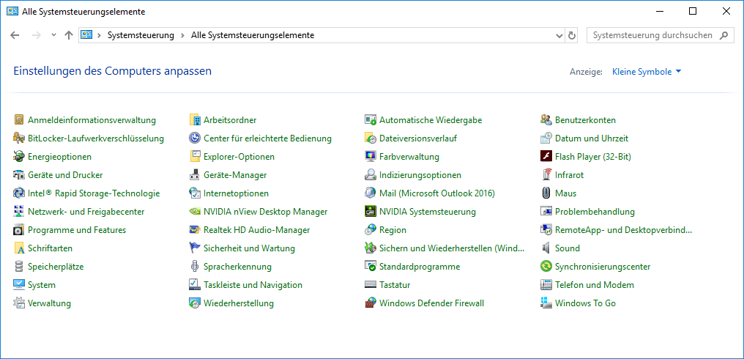

Je nach Einstellung kann auch folgendes Fenster erscheinen: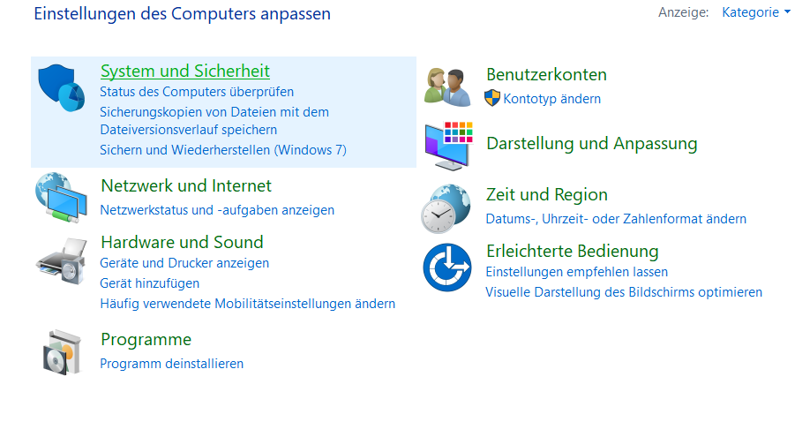

Hier hilft ein „Klick“ auf System und Sicherheit. Im folgenden Menü ein „Klick“ auf Benutzerkonten

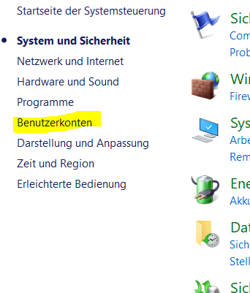

und es wird jetzt Mail Outlook 2016 angezeigt:

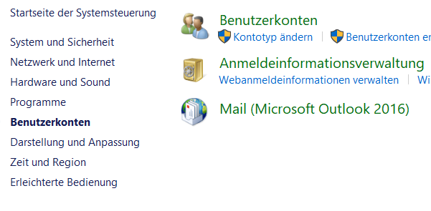

Nach dem Klick auf ***Mail (Outlook 2016)*** öffnet sich ein kleines Fenster für Mail-Setup. Klickt auf *E-Mail-Konten.* Dann erscheint das gleiche Fenster wie oben über *Microsoft Outlook Datei -> Kontoeinstellungen.* Jedoch mit einem großen Unterschied in der Funktion. Klickt ihr jetzt hier auf „*Neu…*„, seht ihr eine ganz andere und von früheren Outlook-Versionen bekannten Maske zur Einrichtung eines neuen E-Mail-Kontos.

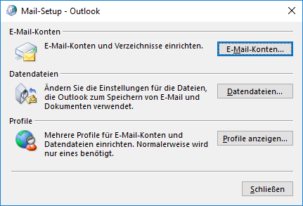

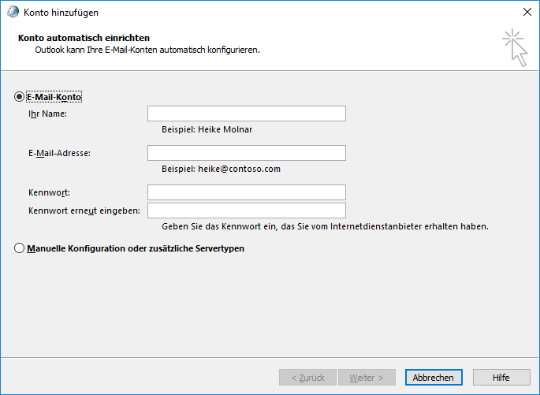

Über *Manuelle Konfiguration oder zusätzliche Servertypen -> POP oder IMAP* werden dann die Anmeldeinformationen eingegeben, wie z.B. Benutzername.

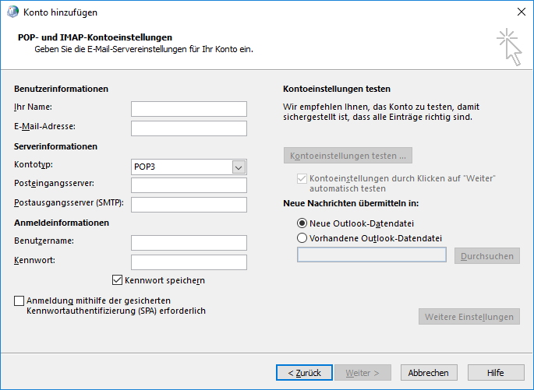

Wesentliche Teile des Lösungsweges sind der Internetseite [www.blog.rundum.digital](http://www.blog.rundum.digital) entnommen.